Никто не может противиться воле прекрасной богини Афродиты. Она может щедро одаривать счастьем, а может и наказать жестоко. До сих пор люди помнят и передают друг другу печальную историю, которая случилась с юным Нарциссом, сыном речного бога Кефисса и нимфы Лириопы. С младенческих лет Нарцисс восхищал всех своей изумительной красотой. Родители его знали, что не всегда красота приносит счастье людям, и обратились к прорицателю Тиресию, чтобы он сказал им, что ожидает их ребенка в будущем и как долго он будет жить на свете.Посмотрел мудрый Тиресий на прекрасного малыша и сказал:– Ваш сын может прожить до глубокой старости, но только в том случае, если он никогда не увидит своего лица.Удивились родители маленького Нарцисса такому странному ответу, они ничего не поняли, поэтому долго смеялись над пророчеством старого Тиресия и решили не обращать внимания на его пустые слова.Прошли годы, Нарцисс вырос и превратился в стройного прекрасного юношу. Молодые нимфы гурьбой бегали за ним, пытались привлечь его внимание. Но никого не любил Нарцисс, он уже привык, что все восхищаются только им, а сам оставался холодным и безразличным.Однажды, когда во время охоты он загонял в сети трепетных оленей, увидела его юная нимфа Эхо. Она спряталась в лесной чаще и с восторгом смотрела на Нарцисса. До чего же прекрасен был этот юноша! Как ей хотелось заговорить с ним! Но в том-то и была ее беда, что она не могла этого сделать. Когда-то великая богиня Гера наказала ее за то, что она сообщила Зевсу о приближении Геры в то время, когда он развлекался с нимфами. Великая богиня рассердилась на Эхо и прокляла ее:– Пусть твой язык власть потеряет свою и голос твой станет коротким, – сказала она провинившейся нимфе. С тех пор юная Эхо разучилась разговаривать, и теперь она умела повторять лишь то, что услышит, и то только последние слова.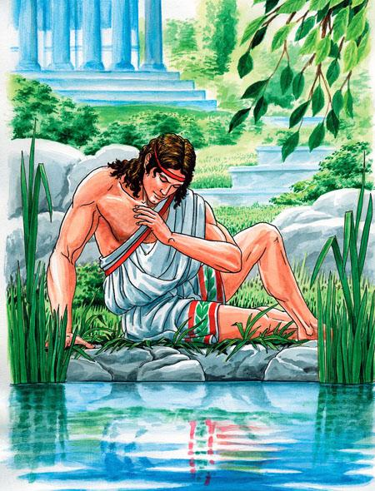В погоне за оленями Нарцисс забрел в самую глубину леса, он отстал от своих спутников и растерянно оглядывался по сторонам. Вдруг ему показалось, что в лесной чаще промелькнула какая-то тень, и послышался шелест чьих-то осторожных шагов.– Эй, здесь кто-нибудь есть? – крикнул юноша.– Есть! – повторила, откликаясь, звонкая Эхо.– Почему же ты прячешься, где же ты? – крикнул снова удивленный Нарцисс.– Ты? – тоже спросила невидимая Эхо. Нарцисс подумал, что это кто-то из его товарищей решил пошутить с ним.– Иди сюда, здесь мы встретимся, – позвал юноша.– Встретимся, – радостно согласилась Эхо. Выбежала счастливая нимфа из своего укрытия и бросилась навстречу Нарциссу, протягивая к нему руки. Но Нарцисс, как только увидел девушку, нахмурился и крикнул ей презрительно:– Убери свои руки, я лучше умру, чем останусь с тобой!Не знала юная нимфа, куда деваться от стыда, она закрыла лицо руками и бросилась в чащу леса. Убежала несчастная Эхо далеко в горы и стала жить там одна в пещерах. Иногда она спускалась вниз и бродила по лесу.Уже и времени много прошло с тех пор, но не могла она забыть прекрасного Нарцисса, все больше и больше любила она жестокого юношу, и все больше росла в ней обида. Высохла Эхо от любви и горя, совсем истощилось ее тело, остался один только голос, по-прежнему чистый и звонкий. Никому теперь не показывается несчастная Эхо, только печально отзывается на любой крик.А Нарцисс так и продолжал жить гордый и безразличный ко всему на свете. Многие прекрасные нимфы страдали от любви к нему. И вот однажды собрались они все вместе и взмолились к Афродите:– Сделай так, великая богиня, чтобы и он полюбил безответно.В ответ им послала Афродита на землю легкий ветерок. Он пролетел над поляной, где собрались юные нимфы, нежным крылом коснулся их пылающих тел, растрепал золотые кудри.Наступила весна. Яркая, солнечная. Нарцисс все дни пропадал в лесу на охоте. Однажды юноша долго бродил по лесу, дичь ему в этот раз не попалась, но он очень утомился, и захотелось ему попить. Скоро юноша нашел ручей и склонился над его зеркальной поверхностью. Он хотел уже зачерпнуть чистой холодной воды, но вдруг застыл в изумлении. На него из прозрачной глубины ручья смотрело чье-то прекрасное лицо. Ему и в голову не пришло, что он увидел в воде свое отражение. Нарцисс не отрываясь смотрел на него, и чем дольше смотрел, тем больше оно нравилось ему.– Кто ты, прелестная незнакомка? – спрашивал он, наклоняясь над ручьем, – почему ты спряталась в ручье?Прекрасное лицо тоже шевелило губами, но что оно говорило, Нарцисс не слышал.– Выйди же из воды, любимая, – умолял он свое отражение и манил его рукой, – неужели не видишь ты, как я страдаю?Прекрасная незнакомка тоже манила его, протягивала руки и смеялась, когда смеялся он. Нарцисс склонился к самой воде и хотел поцеловать свою любимую, но только холодной воды коснулись его губы. Вода в ручье задрожала, сморщился и расплылся прекрасный образ.Нарцисс присел на берег ручья и задумчиво смотрел в его глубину. Снизу, так же задумчиво, смотрело на него чудесное лицо. И вдруг страшная мысль пришла ему в голову. Он даже вздрогнул от неожиданности. Неужели это его лицо смотрит на него с зеркальной поверхности ручья?– О горе! Не полюбил ли я самого себя? Ведь это же свое отражение я вижу в воде. В таком случае мне незачем жить. Уйду я в царство мертвых, и тогда окончатся мои муки.Весь иссох Нарцисс, уже последние силы покидают его. Но он все равно не может отойти от ручья, не может не смотреть на свое отражение.– О великие боги! Как же жестоко наказан я, – заплакал от горя страдающий юноша, и слезы его упали в прозрачную воду. Пошли круги по ее чистой поверхности, пропал прекрасный образ, и Нарцисс со страхом воскликнул:– Не оставляй меня, вернись, дай мне еще полюбоваться тобой!Успокоилась вода, и опять несчастный юноша не отрываясь смотрит на свое отражение, страдая от своей страшной любви.Страдает, глядя на него, и нимфа Эхо. Она, как может, помогает ему, как может, разговаривает с ним.– О горе, – восклицает Нарцисс.– Горе, – отвечает Эхо.– Прощай, – слабеющим голосом восклицает измученный юноша.– Прощай, – печально шепчет Эхо. – Прощай, – теряется в глубине леса ее затухающий голос.Так и умер Нарцисс от горя. Улетела его душа в царство теней, но и там, в подземном царстве Аида, сидит он на берегу священного Стикса и печально смотрит в воду.Горько плакала Эхо, когда узнала о смерти Нарцисса, и все нимфы оплакивали этого гордого и несчастного юношу. Они вырыли могилу в лесной чаще, где он любил охотиться, но когда пришли за телом, не нашли его. На том месте, где в последний раз склонилась голова юноши, вырос белый душистый цветок, прекрасный, но холодный цветок смерти. Назвали его нимфы нарциссом.

